
สถานีตำรวจภูธรลาดใหญ่
รายงานผลการปฏิบัติราชการงานสืบสวน
ประจำเดือนมีนาคม 2567
ปีงบประมาณ 2567

รายงานผลการปฏิบัติงานสืบสวนเดือนมีนาคม 2567
วันนี้ 17 มี.ค 2567 เวลาประมาณ 13.30 น.
ได้ร่วมกันจับกุมตัว ผู้ต้องหา อายุ 59 ปี
พร้อมด้วยของกลาง : อาวุธปืนพกสั้นขนาด .9 มม.ยี่ห้อซิกซาวเออร์หมายเลขประจำปืน 58c 249729 หมายเลขทะเบียนปืน กท.61460987 จำนวน 1 กระบอก
โดยกล่าวหาว่า : "เป็นผู้ที่ได้รับอนุญาตให้มีและใช้อาวุธปืน ไม่แจ้งย้ายแก่นายทะท้องที่ภายใน 15 วันนับแต่วันย้ายถิ่นที่อยู่"
สถานที่จับกุม : บริเวณบ้านเลขที่ 2 หมู่ 1 ต.นางตะเคียนอ.เมือง จ.สมุทรสงคราม

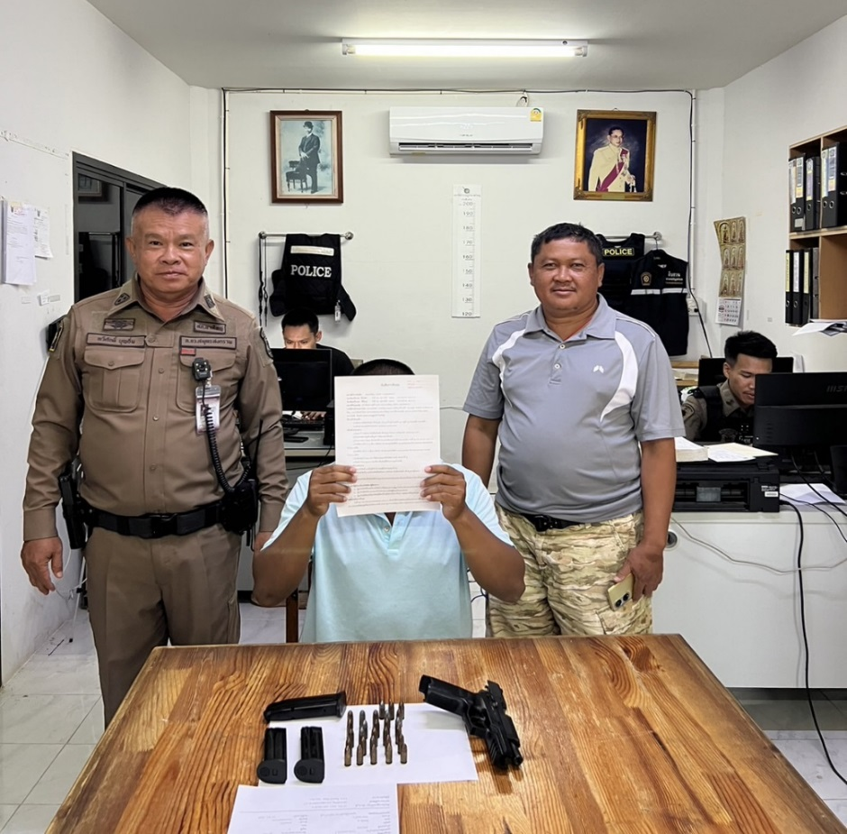

วันนี้ (6 มี.ค.2567) เวลา 18.40 น.
ร่วมกันจับกุมตัว ผู้ต้องหาจำนวน 2 ราย
โดยกล่าวหาว่า ร่วมกันประกอบธุรกิจสินเชื่อโดยไม่ได้รับอนุญาตและร่วมกันปล่อยเงินกู้และเรียกเก็บดอกเบี้ยเกินกว่าอัตราที่กฎหมายกำหนดโดยผิดกฎหมาย
พร้อมด้วยของกลาง
1.เงินสด จำนวน 200 บาท (เงินกู้ที่เก็บจากลูกค้า)
2.สำเนาภาพถ่ายบัญชีรายชื่อลูกค้า พร้อมรายการเก็บเงิน
3.สำเนาภาพถ่าย เงินสด ที่เจ้าหน้าที่ตำรวจ ลงบันทึกประจำวันไว้ ตาม ปจว.ข้อที่ 2 เวลา 12.30 น.วันที่ 6 มี.ค.2567 จำนวน ๑ ฉบับ
4.พบ โทรศัพท์ SAMSUNG GALAXY J4+ สีดำ เครือข่าย TRUE หมายเลขโทรศัพท์ 0958254362 IMEI 352987102280767 จำนวน 1 เครื่อง
5.โทรศัพท์ SAMSUNG GALAXY A05 สีดำ เครือข่าย DTAC หมายเลขโทรศัพท์ 0660033629 IMEI 354035905847016 จำนวน 1 เครื่อง
6.ใบปลิวเงินกู้ จำนวน 17 ใบ ซึ่งมีหมายเลขเบอร์โทรศัพท์ ตรงกับ ของกลางที่ 4.
7.เงินสดเป็นธนบัตรชนิดต่างๆ จำนวน 12,580 บาท เชื่อว่าเป็นเงินกู้ที่เก็บมาจากลูกค้าคนอื่น (ค้นได้จากผู้ต้องหา)
8.สำเนาบัตรประจำตัวประชาชนลูกค้าที่กู้เงิน จำนวน 4 แผ่น
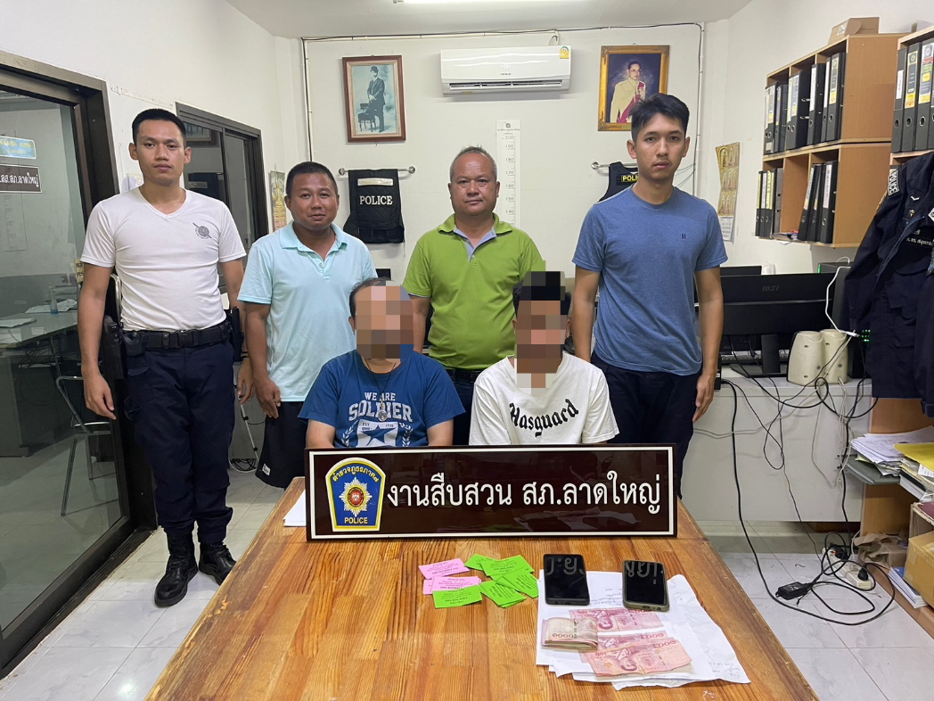
สถานที่จับกุม หน้าปั้มปตท. ถนนเอกชัย ม.11 ต.ลาดใหญ่ อ.เมืองฯ จ.สมุทรสงคราม

